Министерство науки и высшего образования
Российской Федерации
Федеральное государственное бюджетное образовательное
учреждение высшего образования
«Ивановский государственный энергетический университет
имени В.И. Ленина»

Кафедра теоретических основ теплотехники

АНАЛИЗ ТЕПЛОВОЙ ЭКОНОМИЧНОСТИ ЦИКЛА ПГУ С КОТЛОМ-УТИЛИЗАТОРОМ

Методические указания к лабораторной работе на ЭВМ
по курсу «Техническая термодинамика»

Иваново 2019
Составитель И.М. ЧУХИН

Редактор Д.В. РАКУТИНА

Методические указания содержат основные теоретические положения и методику термодинамического расчета цикла парогазовой установки с котлом-утилизатором, а также методику проведения расчета на ЭВМ по специальной программе показателей тепловой экономичности цикла парогазовой установки с котлом-утилизатором. На основании выполненных на ЭВМ вариантных расчетов по девяти категориям параметров и величин, оказывающих влияние на экономичность парогазовой установки, проводится анализ влияния этих величин на тепловую экономичность этой установки и осуществляется выбор оптимальных значений параметров рабочих тел в ее газовом и паровом контурах.
Предназначены для студентов по направлениям подготовки бакалавров и магистров 13.03.01 и 13.04.01 «Теплоэнергетика и теплотехника», 13.03.03 и 13.04.03 «Энергетическое машиностроение», изучающих курс технической термодинамики.

Утверждены цикловой методической комиссией ТЭФ

Рецензент
кафедра теоретические основы теплотехники
ФГБОУВО «Ивановский государственный энергетический университет имени В.И. Ленина»

Введение

Лабораторная работа «Анализ тепловой экономичности цикла парогазовой установки с котлом-утилизатором» предназначена для изучения студентами курса «Техническая термодинамика» по разделу «Циклы теплоэнергетических установок».
Выполнение работы осуществляется на ЭВМ по специальной программе. Тепловая экономичность цикла парогазовой установки с котлом-утилизатором (ПГУ с КУ) зависит от большого числа факторов: температур рабочего тела на входе в компрессор и перед газовой турбиной; степени повышения давления газов в компрессоре; необратимостей в адиабатных процессах сжатия в компрессоре и расширения рабочего тела в турбине; давления и температуры пара на входе в паровую турбину и т.п. Использование ЭВМ позволяет быстро осуществить вариантные расчеты показателей термодинамической эффективности ПГУ с КУ в широком диапазоне изменения вышеперечисленных величин. На основании этих расчетов проводится анализ тепловой экономичности цикла ПГУ с КУ в зависимости от конкретных величин (12 типов постановочных задач) и делаются выводы по выбору оптимальных параметров рабочего тела ПГУ с КУ.
Программа по расчету ПГУ с КУ на ЭВМ работает в диалоговом режиме с пользователем. Результаты расчетов выводятся на экран монитора или на принтер. Исходные данные к каждому типу постановочных задач выдаются студенту преподавателем из таблицы исходных данных в соответствии с номером варианта.

Цель работы

Целью лабораторной работы является проведение анализа тепловой экономичности цикла ПГУ с КУ в зависимости от параметров рабочих тел ГТУ, ПТУ и степени повышения давления воздуха в компрессоре.

Индивидуальные варианты заданий анализа тепловой экономичности ПГУ для студентов и соответствующие этим заданиям цели в рамках данной работы представлены в разделе 3.

1. Основные теоретические положения

В ПГУ с КУ сжигание топлива осуществляется только в камере сгорания газовой турбины (КС), а получение водяного пара в котле-утилизаторе (КУ) осуществляется за счет утилизации теплоты уходящих из ГТУ газов (рис. 1, 2).
Рис. 1. Схема парогазовой установки с котлом-утилизатором: К – компрессор; КС– камера сгорания; ГТ – газовая турбина; КУ – котел-утилизатор; ПТ – паровая турбина; G – расход воздуха; D – расход водяного пара
D
5
4
3
2
1
G
К
ГТ
сt_{к}'
а
р_{к}, h_{к}
р_{o}, t_{o}, h_{o}
с
в
ПТ
КУ
В_{т}
•
•
•
•
•
•
•
•
КС

р_{к}
q_{2пi}
q_{2гi}
d_{г} кг
с
а
в
4’
3
2'
q_{1i}
р_{o}
1
s
Т_{ос}
Рис. 2. Цикл ПГУ с КУ в T,s- диаграмме
Т
Т_{o}
1 кг
•
5
Т_{4i}
Т_{2i}

Методика расчета тепловой экономичности таких циклов в соответствии с [1] изложена ниже.

Расчет автономной газотурбинной установки (ГТУ)

Допущения принятые при расчете ГТУ:
- расход рабочего тела во всех элементах ГТУ принимается равным расходу воздуха, поступающему в компрессор;
- изобарная теплоемкость воздуха принимается величиной постоянной, как для двухатомного идеального газа с молярной массой 28,96 кг/кмоль.
Исходные данные для расчета ГТУ:
t₁ – температура воздуха перед компрессором;
t₃ – температура газов перед газовой турбиной;
ν=р₂/р₁ – степень повышения давления воздуха в компрессоре;
η_{гт} – внутренний относительный КПД газовой турбины;
η_{к} – адиабатный коэффициент компрессора.
Для идеального цикла ГТУ определяются температуры газа за компрессором и газовой турбиной:
; (1)
. (2)
На основании этих температур и коэффициентов η_{к}, η_{гт} определяются действительные температуры газа за компрессором и газовой турбиной:
; (3)
. (4)
Определение удельной подведенной теплоты к рабочему телу ГТУ, работы компрессора и газовой турбины выполняется по уравнениям:
; (5)
; (6)
. (7)
Далее определяется удельная работа действительного цикла ГТУ его внутренний абсолютный КПД:
; (8)
. (9)

Расчет автономной паротурбинной установки (ПТУ)

Исходные данные для расчета ПТУ:
р_{о} – давление водяного пара на входе в турбину;
t_{о} – температура водяного пара на входе в турбину;
р_{к} – давление водяного пара на выходе из турбины;
η_{пт} – внутренний относительный КПД паровой турбины;
η_{н} – адиабатный коэффициент насоса.
Для идеального цикла ПТУ определяются удельные энтальпии водяного пара на входе и выходе из турбины h_{o}, h_{к} и на входе и выходе из насоса ct’_{к}, ct_{пв}. Используя эти энтальпии и коэффициенты η_{пт}, η_{н}, определяются действительные энтальпии на выходе из турбины и насоса:
; (10)
. (11)
Определение удельной подведенной теплоты к рабочему телу ПТУ, работы турбины и насоса выполняется по уравнениям:
; (12)
; (13)
. (14)
Далее определяется удельная работа действительного цикла ПТУ его внутренний абсолютный КПД:
; (15)
. (16)

Расчет парогазовой установки (ПГУ)

Исходные данные для расчета ПГУ:
- t₅ – температура уходящих газов на выходе из КУ;
- данные расчетов автономных необратимых циклов ГТУ и ПТУ;
- рекомендуемое значение разности температур между греющими газами и нагреваемым водяным паром Т_{4i}-T_{o}≥100 К.
Соотношение расходов газов, выходящих из ГТУ (G), и водяного пара в ПТУ (D) в данной схеме находится в строгом соответствии, определяемом тепловым балансом котла-утилизатора:
. (17)
В соответствии с величиной d_{г}, т.е. для 1 кг водяного рабочего тела и относительным расходом газового рабочего тела d_{г}, строится цикл ПГУ в T,s- диаграмме (рис. 2) и выполняется его расчет в удельных величинах.
Удельная теплота, подведенная к рабочему телу, в ПГУ с КУ соответствует процессу 2’-3 (рис. 2) и рассчитывается как
. (18)
Удельная теплота, отведенная от рабочих тел, в данном цикле соответствует процессам 5-1 для газа и в-с для водяного пара (рис. 2), она рассчитывается как
, (19)
где q_{2гi} и q_{2пi} – удельные потери теплоты в газовом и паровом контурах соответственно.
Удельная работа цикла ПГУ определяется как сумма работ ГТУ и ПТУ:
(20)
Внутренний абсолютный КПД ПГУ с КУ определяется обычным образом:
. (21)
Особенностью ПГУ с КУ является отличие оптимальной степени повышения давления воздуха в компрессоре (ν_{оптПГУ}) от ν_{опт} простого цикла ГТУ. Величина ν_{оптПГУ} для ПГУ, как правило, меньше ν_{опт} для ГТУ, а нахождение ее численного значения требует оптимизационных расчетов с учетом практически всех параметров ПГУ.
На рис. 3 приведены зависимости изменения КПД и удельной работы необратимого цикла ПГУ с КУ от величины ν при «формально» постоянных значениях параметров Т₁, Т₃, р_{о}, t_{о}, р_{к}.

Рис. 3. Зависимости влияния степени повышения давления воздуха в компрессоре на тепловую экономичность необратимого цикла ПГУ с КУ
η_{i}
ν
_{iПГУ}
●
1
ν_{imax}
ν_{ioпт2}
η_{iПГУ}
ν_{ioпт1}

«Формально» означает, что, кроме анализа КПД и удельной работы цикла ПГУ с КУ, при оптимизации величины ν необходимо оценить допустимое значение температуры газов на выходе из газовой турбины Т_{4i}, которое должно быть больше температуры пара на входе в паровую турбину T_{o}. Для этого строится график зависимости Т_{4i}=f(ν) и определяется область допустимых для ПГУ с КУ значений величины ν (рис. 4).

Рис. 4. График зависимости Т_{4i}=f(ν) и область допустимых значений степени повышения давления воздуха в компрессоре необратимого цикла ПГУ с КУ
Т_{4i}
ν
T_{o}
1
ν_{max}
ν_{доп}
Т_{4i}=T_{o}+100

Рекомендуемое значение разности температур между греющими газами и нагреваемым водяным паром не должно быть менее 100^{о} С:
Окончательный выбор величины ν_{ioпт} делается на основании полного анализа зависимости тепловой экономичности ПГУ с КУ при заданных исходных данных и соответствующего задания по оптимизации ПГУ (см. раздел 3.1).
2. Инструкция по использованию программы лабораторной работы на ЭВМ «Анализ тепловой экономичности цикла пГУ с ку»

Ввод программы осуществляется запускающим файлом Project1.exe, при этом на экране дисплея появляется окно основного меню лабораторной работы (рис. 5). Оно состоит из четырех разделов, представленных в верхней части окна: «Теория», «Анализ экономичности цикла ПГУ», «Помощь», «Выход».

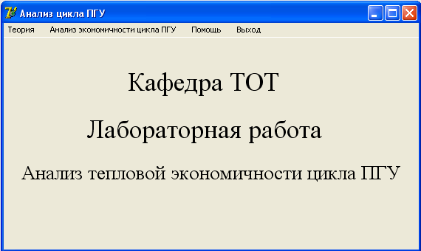

Рис. 5. Окно основного меню программы

Назначение этих разделов приведено ниже.

2.1. Раздел «Теория»

Раздел «Теория» выводит на монитор окно (рис. 6).
В этом окне можно ознакомиться с методикой термодинамического расчета цикла ПГУ с КУ, просмотрев его текстовую часть и соответствующие ей рисунки (кнопки «рисунок 1» и «рисунок 2»), выполнить тестовое задание (кнопка «Тест»).
Тест выполняется следующим образом:
- активизируется кнопка «Тест», появляется окно для выполнения тестового задания (рис. 7);
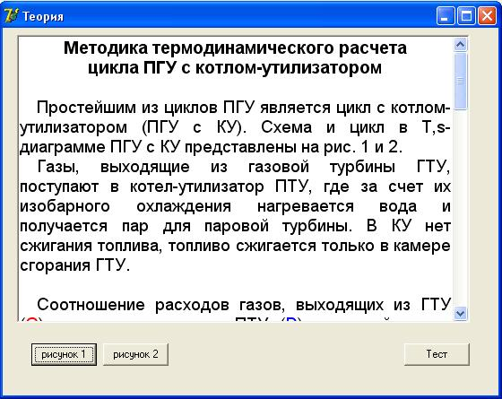

Рис. 6. Окно меню раздела «Теория»

- студент вводит исходные параметры и величины (выдаются преподавателем каждому студенту), необходимые для термодинамического расчета цикла ПГУ, в соответствующие вертикальные ячейки («Величины») с соответствующими размерностями. На основании этих исходных данных студент выполняет термодинамический расчет цикла ПГУ с КУ и вносит основные расчетные величины в соответствующие горизонтальные ячейки с соответствующими размерностями;
- активизировав кнопку «Ответ», студент получает дифференцированную по числу верных результатов расчета оценку («Ваша оценка 3.18»). Неправильные результаты расчета в горизонтальной таблице расчетных данных программа отмечает знаками восклицания (например, 0,333!).
Результаты тестирования хранятся в памяти ЭВМ и могут быть просмотрены путем активизации кнопок «Помощь» и «Просмотр результатов» в основном меню программы (рис. 8). Активизация этих кнопок выводит на экран монитора таблицу результатов тестирования (рис. 9).

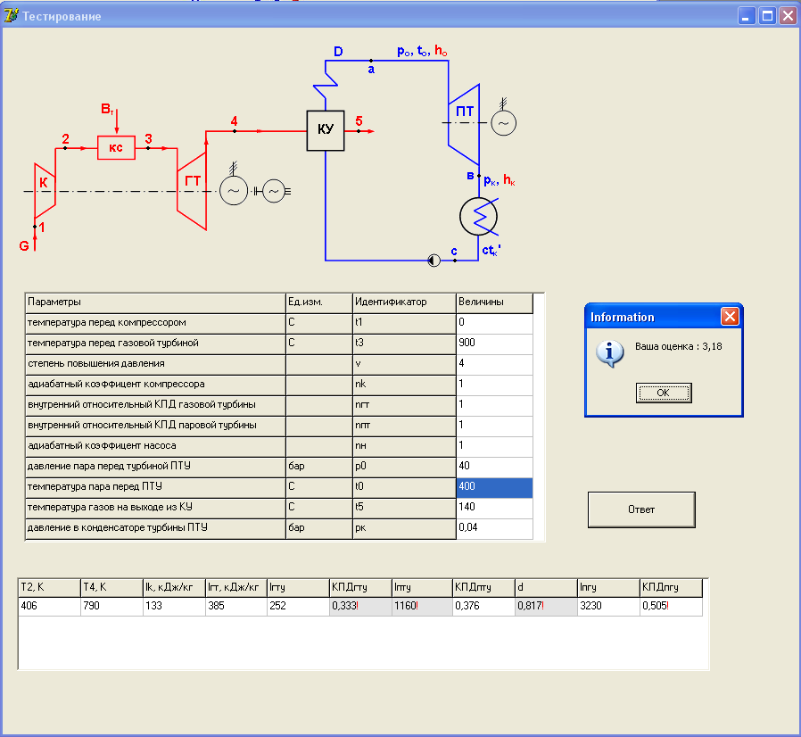

Рис. 7. Окно работы в разделе «Тест»



Рис. 8. Окно выбора просмотра результатов теста

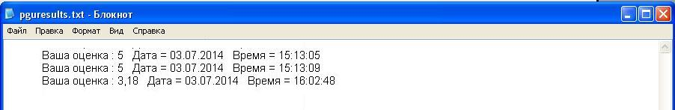

Рис. 9. Окно просмотра результатов теста

2.2. Раздел «Анализ экономичности цикла ПГУ»

Активизация раздела «Анализ экономичности цикла ПГУ» приводит к появлению на мониторе окна меню выполнения лабораторной работы (рис. 10).

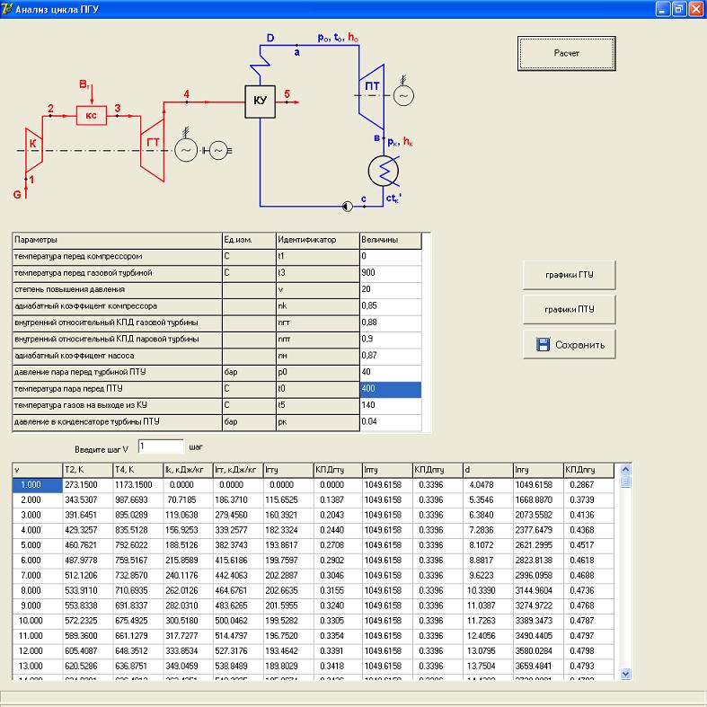

Рис. 10. Окно выполнения лабораторной работы

Студент вводит исходные параметры и величины (выдаются преподавателем каждому студенту), необходимые для термодинамического расчета цикла ПГУ, в соответствующие вертикальные ячейки («Величины») с указанными размерностями:
t₁ – температура воздуха перед компрессором, ^{о}С;
t₃ – температура газов перед газовой турбиной, ^{о}С;
ν – максимальное значение степени повышения давления воздуха в компрессоре;
η_{к} – адиабатный коэффициент компрессора;
η_{гт} – внутренний относительный КПД газовой турбины;
η_{пт} – внутренний относительный КПД паровой турбины;
η_{н} – адиабатный коэффициент насоса;
р_{о} – давление водяного пара перед паровой турбиной, бар;
t_{о} – температура водяного пара перед паровой турбиной, ^{о}С;
t₅ – температура газов на выходе из котла-утилизатора, ^{о}С;
р_{к} – давление водяного пара в конденсаторе паровой турбины, бар.
Величину степени повышения давления воздуха в компрессоре задают в виде максимального значения, так как она в дальнейшем используется для расчетов с шагом 1, установленным в окне «Введите шаг ν».
После ввода исходных данных студент нажимает кнопку «Расчет» и в нижней части окна появляется таблица расчетных величин при соответствующих значениях степени повышения давления воздуха в компрессоре:
Т₂ – температура воздуха на выходе из компрессора, К;
Т₄ – температура газов на выходе из газовой турбины, К;
_{к} – удельная работа компрессора, кДж/кг;
_{гт} – удельная работа газовой турбины, кДж/кг;
_{гту} – удельная работа ГТУ, кДж/кг;
КПД_{гту} – КПД автономной ГТУ;
_{пту} – удельная работа ПТУ, кДж/кг;
КПД_{пту} – КПД автономной ПТУ;
d_{г} – удельный расход газов на 1 кг водяного пара в ПГУ;
_{пгу} – удельная работа ПГУ, кДж/кг;
КПД_{пгу} – КПД ПГУ.
Данную таблицу можно сохранить в виде файла, нажав кнопку «Сохранить».
По расчетным данным ЭВМ строит графики анализируемых величин цикла ПГУ, которые можно посмотреть на экране (рис. 11, 12) или сохранить в виде файла, нажав кнопки «Графики ГТУ», «Графики ПГУ».
На рис. 11 представлен график зависимости удельной работы _{iгту} и внутреннего абсолютного КПД η_{iгту} автономной ГТУ от степени повышения давления воздуха в компрессоре ν.

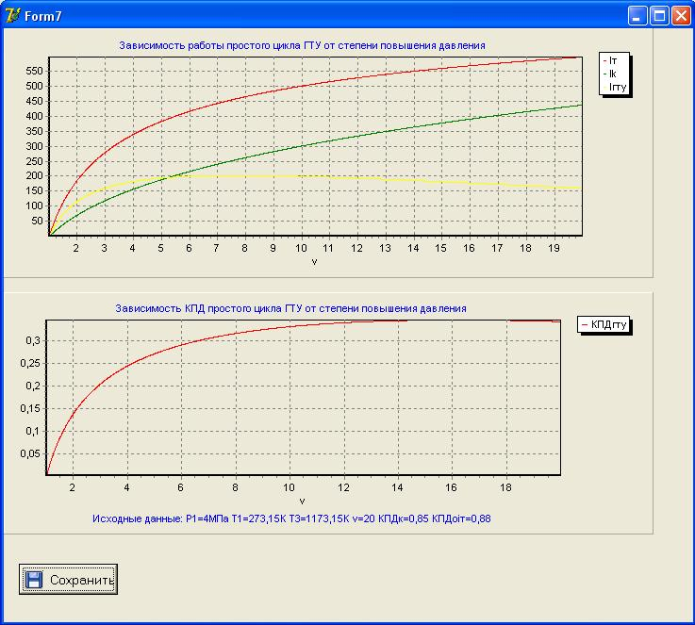

Рис. 11. Графики зависимостей расчетных характеристик ГТУ
от степени повышения давления воздуха в компрессоре

На рис. 12 на графике зависимости температуры газов за газовой турбиной от степени повышения давления воздуха в компрессоре ν нанесена температура водяного пара перед паровой турбиной, которая ограничивает область реальных значений величины ν (Т_{4i}>T_{o} область допустимых значений ν_{доп}<10).

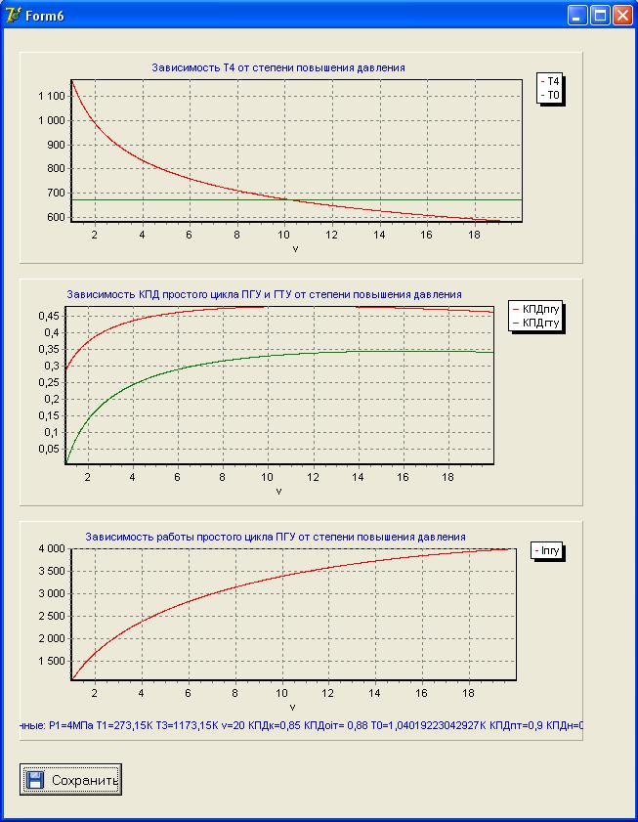

Рис. 12. Графики зависимостей расчетных характеристик ПГУ
от степени повышения давления воздуха в компрессоре

3. Выполнение работы

Выполнение лабораторной работы начинается с получения каждым студентом индивидуального задания по анализу тепловой экономичности цикла ПГУ от преподавателя в соответствии с вариантами, приведенными в табл. 1 (текст задания) и табл. 2 (исходные параметры рабочих тел).
По табл. 1 задание выдается следующими сопряженными номерами: 1+2, 1+2+3, 1+2+4, 1+2+3+4. Номера 1+2 выдаются с номерами 3 или 4 по отдельности или вместе. Возможны и другие варианты заданий на усмотрение преподавателя, например по заданным параметрам водяного рабочего тела р_{о}, t_{o}, р_{к}, выбрать оптимальные параметры ГТУ в составе ПГУ и т.п.
Таблица 1. Варианты заданий анализа экономичности циклов ГТУ и ПГУ
Вари-ант | Задание | ΔТ *
1 | Выбрать давление р_{о} и температуру водяного пара t_{o} на входе в ПТУ и степень повышения давления воздуха в компрессоре ν для необратимого цикла ПГУ при заданных температурах рабочего тела ГТУ t₁, t₃. | t_{4i}-t₀≥100 ºC  х_{кдоп}≥0,88
2 | Провести анализ влияния степени повышения давления воздуха в компрессоре ν на тепловую экономичность необратимого цикла ПГУ
3 | Провести анализ влияния температуры газов перед газовой турбиной Т₃ на тепловую экономичность необратимого цикла ПГУ | +(-)50
4 | Провести анализ влияния температуры газов перед компрессором Т₁ на тепловую экономичность необратимого цикла ПГУ | +(-)10
Примечания:
* ΔТ в варианте 1 представлена минимально допустимой разницей температур между греющими газами и водяным паром (t_{4i}-t₀≥100 ºC) и минимально-допустимой степенью сухости водяного пара на выходе из турбины х_{кдоп}≥0,88;
* величина ΔТ в вариантах 3 и 4 относится к изменению анализируемой температуры. Например, в варианте 3 необходимо выполнить расчеты при двух значениях температур Т₃: первое значение Т₃₍₁₎=Т₃ соответствует заданной Т₃ в табл. 2, а второе принимается как Т₃₍₂₎=Т₃+50 или Т₃₍₂₎=Т₃-50.

По табл. 2 выдаются исходные данные для расчета соответствующих вариантов заданий 1–4, приведенных в табл. 1 (возможны и другие значения).

Таблица 2. Исходные данные для выполнения расчетов цикла ПГУ
Вариант | η_{пт} | η_{н} | t₁,  ^{о}С | t₃,  ^{о}С | η_{к} | η_{гт}
1 | 0,87 | 0,86 | 0 | 900 | 0,85 | 0,87
2 | 0,88 | 0,86 | 5 | 950 | 0,85 | 0,88
3 | 0,89 | 0,87 | 10 | 1000 | 0,86 | 0,87
4 | 0,9 | 0,84 | 15 | 1050 | 0,88 | 0,88
5 | 0,91 | 0,86 | 20 | 1100 | 0,85 | 0,89
6 | 0,92 | 0,88 | 25 | 1150 | 0,86 | 0,88
7 | 0,93 | 0,87 | 30 | 1200 | 0,87 | 0,89

Преподаватель может сформировать свою базу исходных данных как для табл. 1, так и для табл. 2. В этом случае от него потребуется дополнительная конкретизация выполнения задания и анализа результатов расчета цикла ПГУ.

Пример выполнения работы

Пусть студенту выдано задание 1+2+3 по табл.1 и 1 по табл.2.
В соответствии с этим заданием формируется конкретная цель работы:
1. Выбрать оптимальные значения давления р_{о} и температуры водяного пара t_{o} на входе в ПТУ и степени повышения давления воздуха в компрессоре ν_{опт} для необратимого цикла ПГУ при заданных температурах рабочего тела ГТУ t₁=0 ^{о}С и t₃=900 ^{о}С .
2. Провести анализ влияния степени повышения давления воздуха в компрессоре ν на тепловую экономичность необратимого цикла ПГУ при выбранных в пункте 1 параметрах р_{о} и t_{o} для ПТУ.
3. Провести анализ влияния температуры газов перед газовой турбиной Т₃ на тепловую экономичность необратимого цикла ПГУ при выбранных в пункте 1 параметрах р_{о} и t_{o} для ПТУ.

Реализация первого и второго задания (первой и второй цели) выполняется следующим образом.
1. В окно исходных величин программы вводятся заданные параметры:
t₁ =0 ^{о}С;
t₃ =900 ^{о}С;
ν =30 (ставят максимальное разрешенное программой значение степени повышения давления воздуха в компрессоре);
1 ставят в окно «Введите шаг ν»;
η_{к} =0,85;
η_{гт} =0,87;
η_{пт} =0,87;
η_{н} =0,86;
р_{о} =произвольное значение, например р_{о} =10 бар ;
t_{о} =произвольное значение, например t_{о} =400 ^{о}С ;
t₅ =140 ^{о}С;
р_{к} =0,04 бар.
Далее выполняется расчет ПГУ (активизируется кнопка «расчет») и анализируются его результаты (табл. 3). Предварительно выбирается оптимальная степень повышения давления воздуха в компрессоре ν_{оптГТУ}=8, ориентируясь на максимальную работу ГТУ _{гтуМАХ}=197,38 кДж/кг. При ν=8 уточняются параметры ПТУ р_{о} , t_{о}:
- температурой t_{о} первоначально задаются ориентируясь на Т_{4i}=715,95 К (442,8 ^{о}С) (табл. 3) и условие t_{4i}≥ t_{о}+100 принимают t_{о}=t_{4i}-102,8=442,8-102,8=340 ^{о}С ;
- давлением р_{о} задаются по t_{о} =340 ^{о}С, р_{к} =0,04 бар и х_{к}=0,88, получается р_{о} =6,1 бар (рис. 13).
р_{o}
Рис. 13. К определению параметров р_{о} и t_{o} для паротурбинной установки в составе ПГУ
2
1
x=1
х_{кi}=0,88
р_{к}
t_{o}
s_{o}
s
h

2. При выбранных значениях р_{о}=6,1 бар и t_{о}=340 ^{о}С программой выполняется расчет ПГУ с шагом 1 для ν =1÷30. Результаты расчета ПГУ приведены в табл. 4.
3. Проводится анализ результатов расчета (табл. 4):
- при ν=8 , р_{о}=6,1 бар и t_{о}=340 ^{о}С ПГУ имеет наибольший КПД η_{iпгу}=0,427 и работу l_{пгуi},=2724,3 кДж/кг (d_{г} =9,93);
- при ν<8 , р_{о}=6,1 бар и t_{о}=340 ^{о}С ПГУ имеет меньший КПД и работу цикла;
- при ν>8 , р_{о}=6,1 бар и t_{о}=340 ^{о}С температура Т_{4i}<715,95 К (442,8 ^{о}С), т.е. не выполняется условие t_{4i}≥ t_{о}+100.
4. Далее проводится анализ влияния температуры t_{о} при постоянном значении р_{о}=6,1 бар на тепловую экономичность ПГУ: задается большее значение t_{о}=340+20=360 ^{о}С (меньшее значение t_{о} приводит к нарушению условия х_{к}≥0,88) и выполняется расчет ПГУ (результаты расчета приведены в табл. 5). В результате анализа данных табл. 5 получаем:
- при ν=7 , р_{о}=6,1 бар и t_{о}=360 ^{о}С ПГУ имеет наибольший КПД η_{iпгу}=0,4225 и работу l_{пгуi},=2635,17 кДж/кг (d_{г} =9,39);
- увеличение температуры t_{о} при постоянном значении р_{о}=6,1 бар приводит к снижению КПД (с 0,427 до 0,4225) и работы (с 2724,3 кДж/кг до 2635,2 кДж/кг) ПГУ, оптимальное значение величины ν при этом снижается (с 8 до 7).
5. Далее проводится анализ влияния давления р_{о} при постоянном значении t_{о}=340 ^{о}С на тепловую экономичность ПГУ: задается меньшее значение р_{о}=5 бар (большее значение р_{о} приводит к нарушению условия х_{к}≥0,88) и выполняется расчет ПГУ (результаты расчета приведены в табл. 6). В результате анализа данных табл. 6 получаем:
- при ν=8 , р_{о}=5 бар и t_{о}=340 ^{о}С ПГУ имеет наибольший КПД η_{iпгу}=0,4234 и работу l_{пгуi},= 2703,14 кДж/кг (d_{г} =9,94);
- уменьшение давления р_{о} при постоянном значении температуры t_{о}=340 ^{о}С приводит к снижению КПД (с 0,427 до 0,4234) и работы (с 2724,3 кДж/кг до 2703,14 кДж/кг) ПГУ, оптимальное значение величины ν при этом не изменилось (ν=8).

Таблица 3. Данные расчета ЭВМ для циклов ГТУ, ПТУ и ПГУ при t₁=0 ^{о}С и t₃=900 ^{о}С, р_{о}=10 бар и t₀=400 ^{о}С
v | T_{2i}, K | T_{4i}, K | _{k}, кДж/кг | _{гт}, кДж/кг | _{гту} | η_{гту} | _{пту} | η_{пту} | d_{г} | _{пгу} | η_{пгу}
1 | 273,15 | 1173,15 | 0 | 0 | 0 | 0 | 879,1101 | 0,2799 | 4,1134 | 879,1101 | 0,2363
2 | 343,5307 | 989,777 | 70,7185 | 184,2532 | 113,5347 | 0,1362 | 879,1101 | 0,2799 | 5,4215 | 1494,6418 | 0,3307
3 | 391,6451 | 898,1894 | 119,0638 | 276,2803 | 157,2165 | 0,2002 | 879,1101 | 0,2799 | 6,4453 | 1892,4101 | 0,3739
4 | 429,3257 | 839,3496 | 156,9253 | 335,4025 | 178,4772 | 0,2388 | 879,1101 | 0,2799 | 7,3351 | 2188,2518 | 0,3992
5 | 460,7621 | 796,9266 | 188,5126 | 378,0291 | 189,5165 | 0,2648 | 879,1101 | 0,2799 | 8,1459 | 2422,89 | 0,4155
6 | 487,9778 | 764,2171 | 215,8589 | 410,8957 | 195,0368 | 0,2833 | 879,1101 | 0,2799 | 8,9049 | 2615,8839 | 0,4267
7 | 512,1206 | 737,8603 | 240,1176 | 437,379 | 197,2614 | 0,297 | 879,1101 | 0,2799 | 9,6277 | 2778,276 | 0,4345
8 | 533,911 | 715,9487 | 262,0126 | 459,3957 | 197,3831 | 0,3073 | 879,1101 | 0,2799 | 10,3244 | 2916,9632 | 0,4399
9 | 553,8338 | 697,3032 | 282,031 | 478,1307 | 196,0997 | 0,3151 | 879,1101 | 0,2799 | 11,0018 | 3036,5629 | 0,4435
10 | 572,2325 | 681,1477 | 300,518 | 494,3638 | 193,8458 | 0,321 | 879,1101 | 0,2799 | 11,665 | 3140,3278 | 0,4459
11 | 589,36 | 666,9463 | 317,7277 | 508,6333 | 190,9056 | 0,3254 | 879,1101 | 0,2799 | 12,3178 | 3230,639 | 0,4471
12 | 605,4087 | 654,3149 | 333,8534 | 521,3254 | 187,472 | 0,3286 | 879,1101 | 0,2799 | 12,9629 | 3309,294 | 0,4475
13 | 620,5286 | 642,9691 | 349,0459 | 532,7256 | 183,6797 | 0,3308 | 879,1101 | 0,2799 | 13,6029 | 3377,682 | 0,4472
14 | 634,8391 | 632,6935 | 363,4251 | 543,0506 | 179,6255 | 0,3321 | 879,1101 | 0,2799 | 14,2396 | 3436,897 | 0,4462
15 | 648,437 | 623,3206 | 377,0882 | 552,4684 | 175,3802 | 0,3326 | 879,1101 | 0,2799 | 14,8746 | 3487,817 | 0,4447

Таблица 4. Данные расчета ЭВМ для циклов ГТУ, ПТУ и ПГУ при t₁=0 ^{о}С и t₃=900 ^{о}С, р_{о}=6,1 бар и t₀=340 ^{о}С, х_{к}≥0,88
v | T_{2i}, K | T_{4i}, K | _{к}, кДж/кг | _{гт}, кДж/кг | _{гту} | η_{гту} | _{пту} | η_{пту} | d_{г} | _{пгу} | η_{пгу}
1 | 273,15 | 1173,15 | 0 | 0 | 0 | 0 | 763,7957 | 0,2527 | 3,9574 | 763,7957 | 0,2134
2 | 343,5307 | 989,777 | 70,7185 | 184,2532 | 113,5347 | 0,1362 | 763,7957 | 0,2527 | 5,2159 | 1355,979 | 0,3119
3 | 391,6451 | 898,1894 | 119,0638 | 276,2803 | 157,2165 | 0,2002 | 763,7957 | 0,2527 | 6,2008 | 1738,659 | 0,3571
4 | 429,3257 | 839,3496 | 156,9253 | 335,4025 | 178,4772 | 0,2388 | 763,7957 | 0,2527 | 7,0568 | 2023,278 | 0,3836
5 | 460,7621 | 796,9266 | 188,5126 | 378,0291 | 189,5165 | 0,2648 | 763,7957 | 0,2527 | 7,8369 | 2249,016 | 0,4009
6 | 487,9778 | 764,2171 | 215,8589 | 410,8957 | 195,0368 | 0,2833 | 763,7957 | 0,2527 | 8,5671 | 2434,689 | 0,4128
7 | 512,1206 | 737,8603 | 240,1176 | 437,379 | 197,2614 | 0,297 | 763,7957 | 0,2527 | 9,2625 | 2590,922 | 0,4211
8 | 533,911 | 715,9487 | 262,0126 | 459,3957 | 197,3831 | 0,3073 | 763,7957 | 0,2527 | 9,9327 | 2724,348 | 0,427
9 | 553,8338 | 697,3032 | 282,031 | 478,1307 | 196,0997 | 0,3151 | 763,7957 | 0,2527 | 10,5845 | 2839,411 | 0,4311
10 | 572,2325 | 681,1477 | 300,518 | 494,3638 | 193,8458 | 0,321 | 763,7957 | 0,2527 | 11,2225 | 2939,24 | 0,4338
11 | 589,36 | 666,9463 | 317,7277 | 508,6333 | 190,9056 | 0,3254 | 763,7957 | 0,2527 | 11,8505 | 3026,126 | 0,4353
12 | 605,4087 | 654,3149 | 333,8534 | 521,3254 | 187,472 | 0,3286 | 763,7957 | 0,2527 | 12,4712 | 3101,797 | 0,436
13 | 620,5286 | 642,9691 | 349,0459 | 532,7256 | 183,6797 | 0,3308 | 763,7957 | 0,2527 | 13,0869 | 3167,59 | 0,4359
14 | 634,8391 | 632,6935 | 363,4251 | 543,0506 | 179,6255 | 0,3321 | 763,7957 | 0,2527 | 13,6994 | 3224,559 | 0,4352
15 | 648,437 | 623,3206 | 377,0882 | 552,4684 | 175,3802 | 0,3326 | 763,7957 | 0,2527 | 14,3104 | 3273,548 | 0,4339

Таблица 5. Данные расчета ЭВМ для циклов ГТУ, ПТУ и ПГУ при t₁=0 ^{о}С и t₃=900 ^{о}С, р_{о}=6,1 бар и t₀=360 ^{о}С, х_{к}≥0,88
v | T_{2i}, K | T_{4i}, K | _{к}, кДж/кг | l_{гт}, кДж/кг | _{гту} | η_{гту} | _{пту} | η_{пту} | d_{г} | _{пгу} | η_{пгу}
1 | 273,15 | 1173,15 | 0 | 0 | 0 | 0 | 782,8754 | 0,2555 | 4,0119 | 782,8754 | 0,2158
2 | 343,5307 | 989,777 | 70,7185 | 184,2532 | 113,5347 | 0,1362 | 782,8754 | 0,2555 | 5,2877 | 1383,217 | 0,3138
3 | 391,6451 | 898,1894 | 119,0638 | 276,2803 | 157,2165 | 0,2002 | 782,8754 | 0,2555 | 6,2862 | 1771,168 | 0,3588
4 | 429,3257 | 839,3496 | 156,9253 | 335,4025 | 178,4772 | 0,2388 | 782,8754 | 0,2555 | 7,154 | 2059,709 | 0,3852
5 | 460,7621 | 796,9266 | 188,5126 | 378,0291 | 189,5165 | 0,2648 | 782,8754 | 0,2555 | 7,9449 | 2288,557 | 0,4024
6 | 487,9778 | 764,2171 | 215,8589 | 410,8957 | 195,0368 | 0,2833 | 782,8754 | 0,2555 | 8,6851 | 2476,788 | 0,4142
7 | 512,1206 | 737,8603 | 240,1176 | 437,379 | 197,2614 | 0,297 | 782,8754 | 0,2555 | 9,3901 | 2635,172 | 0,4225
8 | 533,911 | 715,9487 | 262,0126 | 459,3957 | 197,3831 | 0,3073 | 782,8754 | 0,2555 | 10,0696 | 2770,437 | 0,4283
9 | 553,8338 | 697,3032 | 282,031 | 478,1307 | 196,0997 | 0,3151 | 782,8754 | 0,2555 | 10,7303 | 2887,085 | 0,4324
10 | 572,2325 | 681,1477 | 300,518 | 494,3638 | 193,8458 | 0,321 | 782,8754 | 0,2555 | 11,3772 | 2988,289 | 0,435
11 | 589,36 | 666,9463 | 317,7277 | 508,6333 | 190,9056 | 0,3254 | 782,8754 | 0,2555 | 12,0138 | 3076,372 | 0,4365
12 | 605,4087 | 654,3149 | 333,8534 | 521,3254 | 187,472 | 0,3286 | 782,8754 | 0,2555 | 12,643 | 3153,085 | 0,4372
13 | 620,5286 | 642,9691 | 349,0459 | 532,7256 | 183,6797 | 0,3308 | 782,8754 | 0,2555 | 13,2672 | 3219,785 | 0,4371
14 | 634,8391 | 632,6935 | 363,4251 | 543,0506 | 179,6255 | 0,3321 | 782,8754 | 0,2555 | 13,8881 | 3277,539 | 0,4363
15 | 648,437 | 623,3206 | 377,0882 | 552,4684 | 175,3802 | 0,3326 | 782,8754 | 0,2555 | 14,5075 | 3327,203 | 0,435

Таблица 6. Данные расчета ЭВМ для циклов ГТУ, ПТУ и ПГУ при t₁=0 ^{о}С и t₃=900 ^{о}С, р_{о}=5 бар и t₀=340 ^{о}С, х_{к}≥0,88
v | T_{2i}, K | T_{4i}, K | _{к}, кДж/кг | _{гт}, кДж/кг | _{гту} | η_{гту} | _{пту} | η_{пту} | d_{г} | _{пгу} | η_{пгу}
1 | 273,15 | 1173,15 | 0 | 0 | 0 | 0 | 741,0722 | 0,245 | 3,9605 | 741,0722 | 0,2069
2 | 343,5307 | 989,777 | 70,7185 | 184,2532 | 113,5347 | 0,1362 | 741,0722 | 0,245 | 5,2199 | 1333,7135 | 0,3065
3 | 391,6451 | 898,1894 | 119,0638 | 276,2803 | 157,2165 | 0,2002 | 741,0722 | 0,245 | 6,2056 | 1716,6897 | 0,3523
4 | 429,3257 | 839,3496 | 156,9253 | 335,4025 | 178,4772 | 0,2388 | 741,0722 | 0,245 | 7,0623 | 2001,5297 | 0,3792
5 | 460,7621 | 796,9266 | 188,5126 | 378,0291 | 189,5165 | 0,2648 | 741,0722 | 0,245 | 7,843 | 2227,4421 | 0,3968
6 | 487,9778 | 764,2171 | 215,8589 | 410,8957 | 195,0368 | 0,2833 | 741,0722 | 0,245 | 8,5737 | 2413,259 | 0,4088
7 | 512,1206 | 737,8603 | 240,1176 | 437,379 | 197,2614 | 0,297 | 741,0722 | 0,245 | 9,2696 | 2569,6122 | 0,4174
8 | 533,911 | 715,9487 | 262,0126 | 459,3957 | 197,3831 | 0,3073 | 741,0722 | 0,245 | 9,9404 | 2703,1419 | 0,4234
9 | 553,8338 | 697,3032 | 282,031 | 478,1307 | 196,0997 | 0,3151 | 741,0722 | 0,245 | 10,5927 | 2818,294 | 0,4276
10 | 572,2325 | 681,1477 | 300,518 | 494,3638 | 193,8458 | 0,321 | 741,0722 | 0,245 | 11,2312 | 2918,2001 | 0,4303
11 | 589,36 | 666,9463 | 317,7277 | 508,6333 | 190,9056 | 0,3254 | 741,0722 | 0,245 | 11,8597 | 3005,153 | 0,432
12 | 605,4087 | 654,3149 | 333,8534 | 521,3254 | 187,472 | 0,3286 | 741,0722 | 0,245 | 12,4809 | 3080,883 | 0,4327
13 | 620,5286 | 642,9691 | 349,0459 | 532,7256 | 183,6797 | 0,3308 | 741,0722 | 0,245 | 13,097 | 3146,727 | 0,4327
14 | 634,8391 | 632,6935 | 363,4251 | 543,0506 | 179,6255 | 0,3321 | 741,0722 | 0,245 | 13,71 | 3203,74 | 0,432
15 | 648,437 | 623,3206 | 377,0882 | 552,4684 | 175,3802 | 0,3326 | 741,0722 | 0,245 | 14,3214 | 3252,767 | 0,4308

На основании проведенного анализа делаются выводы по заданиям 1 и 2:
- оптимальное значение степени повышения давления воздуха в компрессоре для ПГУ составляет ν_{опт}=8, что соответствует максимальной удельной работе ГТУ;
- оптимальные параметры пара ПТУ в составе ПГУ имеют значения р_{о}=6,1 бар и t_{о}=340 ^{о}С, они определяются при ν_{опт}=8 и заданных условиях t_{4i}≥ t_{о}+100, х_{к}≥0,88 (t_{о}=t_{4i}-102,8=442,8-102,8=340 ^{о}С, а р_{о}=f(р_{к}=0,04 бар, х_{к}=0,88)).

Примечание: выводы 1 и 2 можно получить методом вариантных расчетов ПГУ при различных значениях ν и соответствующих им параметров ПТУ t_{о}, р_{о} и выполнении условий t_{4i}≥t_{о}+100, х_{к}≥0,88.

Реализация третьего задания выполняется следующим образом.
1. В окно исходных величин программы вводятся заданные параметры:
t₁ =0 ^{о}С;
t₃ =900+50=950 ^{о}С (t₃ увеличивается на 50 ^{о}С);
ν =30 – ставят максимальное разрешенное программой значение степени повышения давления воздуха в компрессоре и ее шаг 1;
η_{к} =0,85;
η_{гт} =0,87;
η_{пт} =0,87;
η_{н} =0,86;
р_{о} =произвольное значение, например р_{о} =10 бар **;
t_{о} =произвольное значение, например t_{о} =400 ^{о}С *;
t₅ =140 ^{о}С;
р_{к} =0,04 бар.
Далее выполняется расчет ПГУ (активизируется кнопка «расчет») и анализируются его результаты (табл. 7). В соответствии с выводом 1 заданий 1 и 2 выбирают ν_{опт}=8 по _{гтуМАХ}=216,96 кДж/кг и уточняют параметры ПТУ р_{о} , t_{о} в соответствии с выводом 2 заданий 1 и 2:
- температуру t_{о} принимают ориентируясь на Т_{4i}=746,46 К (473,3 ^{о}С) (табл. 7) и условие t_{4i}≥ t_{о}+100 (примем t_{о}=t_{4i}-103,3=473,3 -103,3=370 ^{о}С);
- давление р_{о} принимают по t_{о} =370 ^{о}С, р_{к} =0,04 бар и х_{к}=0,88, получаем р_{о} =7,5 бар (рис. 13).

Таблица 7. Данные расчета ЭВМ для циклов ГТУ, ПТУ и ПГУ при t₁=0 ^{о}С и t₃=950 ^{о}С, р_{о}=10 бар и t₀=400 ^{о}С
v | T_{2i}, K | T_{4i}, K | l_{к}, кДж/кг | l_{гт}, кДж/кг | l_{гту} | КПД_{гту} | l_{пту} | КПДпту | d_{г} | l_{пгу} | КПД_{пгу}
5 | 460,7621 | 830,8919 | 188,5126 | 394,1408 | 205,6282 | 0,2684 | 879,1101 | 0,2799 | 7,4836 | 2417,9433 | 0,4218
6 | 487,9778 | 796,7882 | 215,8589 | 428,4082 | 212,5493 | 0,2877 | 879,1101 | 0,2799 | 8,1488 | 2611,1368 | 0,4338
7 | 512,1206 | 769,3081 | 240,1176 | 456,0202 | 215,9026 | 0,3022 | 879,1101 | 0,2799 | 8,7776 | 2774,2092 | 0,4424
8 | 533,911 | 746,4627 | 262,0126 | 478,9753 | 216,9627 | 0,3133 | 879,1101 | 0,2799 | 9,3792 | 2914,0433 | 0,4486
9 | 553,8338 | 727,0225 | 282,031 | 498,5088 | 216,4778 | 0,3219 | 879,1101 | 0,2799 | 9,9601 | 3035,2504 | 0,4531
10 | 572,2325 | 710,1784 | 300,518 | 515,4337 | 214,9158 | 0,3286 | 879,1101 | 0,2799 | 10,5249 | 3141,0822 | 0,4563

Таблица 8. Данные расчета ЭВМ для циклов ГТУ, ПТУ и ПГУ при t₁=0 ^{о}С и t₃=950 ^{о}С, р_{о}=7,5 бар и t₀=370 ^{о}С, х_{к}≥0,88
v | T_{2i}, K | T_{4i}, K | l_{к}, кДж/кг | l_{гт}, кДж/кг | l_{гту} | КПД_{гту} | l_{пту} | КПДпту | d_{г} | l_{пгу} | КПД_{пгу}
5 | 460,7621 | 830,8919 | 188,5126 | 394,1408 | 205,6282 | 0,2684 | 816,1515 | 0,2648 | 7,3425 | 2325,9761 | 0,4135
6 | 487,9778 | 796,7882 | 215,8589 | 428,4082 | 212,5493 | 0,2877 | 816,1515 | 0,2648 | 7,9952 | 2515,5277 | 0,4259
7 | 512,1206 | 769,3081 | 240,1176 | 456,0202 | 215,9026 | 0,3022 | 816,1515 | 0,2648 | 8,6121 | 2675,526 | 0,4348
8 | 533,911 | 746,4627 | 262,0126 | 478,9753 | 216,9627 | 0,3133 | 816,1515 | 0,2648 | 9,2024 | 2812,7241 | 0,4413
9 | 553,8338 | 727,0225 | 282,031 | 498,5088 | 216,4778 | 0,3219 | 816,1515 | 0,2648 | 9,7723 | 2931,6463 | 0,4461
10 | 572,2325 | 710,1784 | 300,518 | 515,4337 | 214,9158 | 0,3286 | 816,1515 | 0,2648 | 10,3265 | 3035,483 | 0,4494

2. При выбранных значениях р_{о}=7,5 бар и t_{о}=370 ^{о}С программой выполняется расчет ПГУ с шагом 1 для ν =1÷30, результаты расчета ПГУ приведены в табл. 8. При ν_{опт}=8 фиксируются оптимальные характеристики ПГУ: КПД η_{iпгу}=0,4413, удельная работа l_{пгуi},=2812,7241 кДж/кг, относительный расход газов на кг водяного пара d_{г} =9,2024.
3. Проводится анализ влияния t₃ на тепловую экономичность ПГУ путем сравнения оптимальных параметров ПГУ, полученных в расчетах заданий 1, 2 и 3 (табл. 9).

Таблица 9. Оптимальные данные расчета цикла ПГУ при t₁=0 ^{о}С, t₃=900 ^{о}С и t₃=950 ^{о}С, х_{к}≥0,88
v | t₃, ^{о}С | t_{4i}, ^{о}С | t_{о}, ^{о}С | р_{о}, бар | d_{г} | _{пгу} | η_{пгу}
8 | 900 | 442,8 | 340 | 6,1 | 9,93 | 2724,3 | 0,427
8 | 950 | 473,3 | 370 | 7,5 | 9,20 | 2812,7 | 0,4413

На основании проведенного анализа делается вывод по заданию 3.
При увеличении температуры газов перед газовой турбиной с t₃=900 ^{о}С до t₃=950 ^{о}С тепловая экономичность ПГУ увеличивается и характеризуется:
- неизменным значением оптимальной степени повышения давления воздуха в компрессоре ν_{опт}=8 для обеих температур t₃;
- увеличением параметров пара перед ПТУ с р_{о}=6,1 бар и t_{о}=340 ^{о}С до р_{о}=7,5 бар и t_{о}=370 ^{о}С;
- снижением удельного расхода газа на 1 кг водяного пара с d_{г}=9,93 до d_{г}=9,20 (7,35 % относительных);
- увеличением удельной работы ПГУ с _{пгуi}=2724,3 кДж/кг до _{пгуi}=2812,7 кДж/кг (3,14 % относительных);
- увеличением КПД ПГУ с η_{iпгу}=0,427 до η_{iпгу}=0,4413 (3,24 % относительных).

4. Требования к оформлению отчета
Отчет должен включать следующие разделы:
1. Цель работы.
2. Задание и исходные данные (из табл. 1, 2).
3. Пример ручного расчета тепловой экономичности ПГУ с КУ с изображением схемы ПГУ и ее цикла в T,s- диаграмме.
4. Расчет сопряженных параметров ПТУ р_{о} и t_{o} для соответствующих вариантных расчетов тепловой экономичности цикла ПГУ.
5. Таблицы и соответствующие таблицам графики зависимостей работ и КПД от величины ν вариантных расчетов тепловой экономичности цикла ПГУ.
6. Предварительные выводы по каждому варианту расчета.
7. Выводы по каждому из заданий (с подтверждением численными значениями соответствующих расчетных величин).

Библиографический список
1. Чухин, И. М. Техническая термодинамика. Ч.2: учеб. пособие / И.М. Чухин; Федеральное агентство по образованию, ГОУВПО «Ивановский государственный энергетический университет им. В.И. Ленина». – Иваново, 2008. – 228 с.
2. Чухин, И. М. Сборник задач по технической термодинамике: учеб. пособие / И.М. Чухин; Федеральное агентство по образованию, ГОУВПО «Ивановский государственный энергетический университет им. В.И. Ленина». – Иваново, 2011. – 248 с.
3. Чухин, И. М. Анализ тепловой экономичности циклов ГТУ: Методические указания к выполнению лабораторной работы на ПЭВМ по курсу «Техническая термодинамика» / И.М. Чухин; Федеральное агентство по образованию, ГОУВПО «Ивановский государственный энергетический университет имени В.И.Ленина». – Иваново, 2010. – 36 с.

С О Д Е Р Ж А Н И Е
Введение ……………………………………………………………… 3
ЦЕЛЬ РАБОТЫ …………………………………………………….…… 4
1. Основные теоретические положения ……..………… 5
2. Инструкция по использованию программы
лабораторной работы на ЭВМ «Анализ тепловой экономичности цикла пГУ с ку» ……..…..……………. 11
2.1. Раздел «Теория» …………………………………….……… 11
2.2. Раздел «Анализ экономичности цикла ПГУ» ………..…. 14
3. Выполнение работы ………………………………………… 18
Пример выполнения работы ……………………….…………….. 19
4. Требования к оформлению отчета ……….………….. 29
Библиографический список …………………………………..…….. 30

АНАЛИЗ ТЕПЛОВОЙ ЭКОНОМИЧНОСТИ ЦИКЛА ПГУ

С КОТЛОМ-УТИЛИЗАТОРОМ

Методические указания к лабораторной работе на ЭВМ
по курсу «Техническая термодинамика»

Составитель ЧУХИН Иван Михайлович

Редактор С.М. Коткова

Подписано в печать . . 2019 г. Формат 60×84 I/16.
Печать плоская. Усл. печ. л. 1,96.
Тираж 100 экз. Заказ №
ФГБОУВПО «Ивановский государственный энергетический
университет имени В.И. Ленина».
Отпечатано в УИУНЛ ИГЭУ
153003, г. Иваново, ул. Рабфаковская, 34.

